Разработка моделей социальных явлений с помощью средств “Data Mining”
Абруков В.С., Николаева Я.Г., Макаров Д.Н., Сергеев А.А.

Введение. Постановка задачи.

Социальные системы относятся к классу сверхсложных систем. Они включают в себя разнообразные подсистемы и элементы, характеризуются большим количеством параметров. Их образование и развитие определяется взаимодействием различных внутренних и внешних факторов. Поэтому создание их моделей всегда сопровождается большими трудностями. С этой точки зрения, проблема развития методов моделирования социальных систем на основе современных методов анализа данных является очень актуальной.

Семья – пример сложной социальной системы. Образование семьи и распад семьи являются одними из наиболее распространенных социальных явлений. По данным социологических опросов, семью считают самой значимой сферой жизни и молодые и пожилые, и богатые и бедные. Поэтому задачи исследования семейных отношений являются очень важными. В частности, очень важными являются задачи определения условий образования долговременной («счастливой») семьи, диагностики существующих семейных отношений, определения причин возникновения кризиса брака, разработки мер предотвращения кризиса брака. Но в настоящее время не существуют научно обоснованных критериев определения перспектив будущего брака и диагностики существующего брака, отсутствуют многофакторные количественные модели семейных отношений. Главной причиной является сложность семейных отношений, в которых переплетаются психофизиологические, социальные и экономические факторы. С этой точки зрения, Data Mining являются перспективными методами моделирования, так как они позволяют одновременно анализировать как количественные, так и качественные данные, получать многофакторные вычислительные модели.

Цель работы

Целью работы является разработка методологической базы и технологий применения Data Mining (DM) при построении новых моделей социальных явлений на примере анализа семейных отношений. Целью первого этапа работы была разработка методологии и технологий применения DM при анализе данных о разведенных семьях и решение конкретной задачи – задачи построения количественных вычислительных моделей семейных отношений, приводящих к разводу. Здесь стоит отметить, что решение этой задачи может быть полезным для различных явлений и систем, в том числе физических и технических, которые можно отнести к классу неполно определенных систем, для которых, вследствие сложности системы или трудностей измерения всех необходимых параметров, невозможно определить систему полностью.

Методы исследования, результаты и их обсуждение
При выполнении работы использовались данные опроса разведенных супругов. Всего было использовано 42 интервью. Перечень вопросов приведен в Табл. 1. Для анализа данных использовались DM, включенные в аналитическую платформу Deductor (разработчик – ООО «Аналитические технологии» - BaseGroup Lab, г. Рязань, www.basegroup.ru).
Были использованы следующие методы: корреляционный анализ, дерево решений, искусственные нейронные сети. Основное внимание было уделено выявлению закономерностей, существующих в данных и построению количественных моделей разводящихся семей. Продолжительность брака (ПД) была выбрана в качестве целевой функции.

Примеры некоторых полученных результатов, иллюстрирующих возможности DM представлены на Рис. 1-4: метод корреляционного анализа (рис. 1), метод дерева решений (рис. 2), метод искусственных нейронных сетей (рис. 3 и 4). Комментарии к моделям приведены под рисунками. С помощью метода искусственных нейронных сетей были созданы «вычислительные» модели семейных отношений. Они позволяют определять (прогнозировать) продолжительность брака для людей, вступающих в брак, и для людей, живущих в настоящее время в браке. Эти модели представлены в двух видах. 1. Модели, предназначенные для специалистов в области DM. 2. Модели, предназначенные для пользователей (не специалистов). Первые модели позволяют менять сценарии анализа данных и строить свои версии моделей на основе своих данных. Вторые модели позволяют получать прогноз на основе своих данных без изменения сценария анализа данных и модели. В последнем случае, работа пользователя не требуют никаких знаний, кроме знания основ работы на компьютере.

На основе проведенного анализа, анализа литературы по теме работы, а также в процессе обсуждения результатов работы на форумах сайтов, посвященным семейным отношениям, были разработаны 7 новых значительно более полных типов интервью для будущих социологических опросов, которые можно будет использовать при исследовании различных типов семейных отношений. Они предназначены для следующих типов будущих респондентов: разведенные супруги, супружеские пары, находящиеся в браке; супружеские пары, находящиеся в «счастливом» браке (более 20 лет), женихи и невесты, а также женщины и мужчины, не находящиеся в браке и не имеющие претендентов на роль супруга. Сбор данных в соответствии с этими анкетами-интервью позволит поставить и решить ряд новых принципиально важных для семейных отношений задач.

Выводы.

- Разработана методология и технологии применения DM при анализе социальных явлений на примере анализа семейных отношений в разведенных семьях. Разработана структура базы данных, сформулирован перечень факторов, влияющих на ПД.
- Впервые создана система прогнозирования ПД для различных случаев (до брака, в процессе брака).
- Впервые построены многофакторные «вычислительные» модели брака, способные аппроксимировать влияние комплекса внутренних и внешних факторов на ПД и обладающие прогностическими возможностями. Они также обладают возможностями выработки мер способствующих продлению брака.

Заключение

Анализ полученных результатов показал, что DM позволяют принципиально расширить возможности исследования семейных отношений, построить новые, в том числе, вычислительные модели семейных отношений. DM позволяют прогнозировать семейные отношения и вырабатывать меры, направленные на увеличение ПД.

Полученные результаты показывают также, что DM могут рассматриваться как перспективные методы при решений задач анализа и моделирования других социальных явлений, в частности, при анализе таких проблем, как: поиск работы и подбор кадров (предупреждение быстрых «разводов» предприятия и работника), прием абитуриентов в ВУЗ (прогнозирование будущей успеваемости абитуриентов, предотвращение кризисов в обучении).

План дальнейшей работы

1. Сбор новых социологических данных с помощью с помощью Web-технологий.
2. Использование дополнительных целевых функций моделей: количество детей, удовлетворенность браком.
3. Разработка мер оказания помощи молодым семьям, мер социальной защиты института семьи в целом.
4. Разработка методических указаний по проведению анализа данных для неполно определенных систем с помощью DM.
5. Разработка готовых платформ анализа и выдачи прогнозов и решений для использования их неспециалистами в области анализа данных.
6. Изучение возможностей использования DM в кадровых службах и агентствах.

Приложения

Таблица 1. Данные разводящихся супругов

- Лет ей во время свадьбы
- Лет ему во время свадьбы
- Была ли добрачная беременность от будущего мужа
- Количество детей (на момент расторжения брака)
- №брака (у него, у нее)
- Было ли насилие в семье (физическое, психическое, и то и другое)
- Был ли алкоголизм (у него, у нее)?
- Ее тип родительской семьи (полная, неполная, другое – с отчимом, мачехой, бабушкой и т.д.)
- Наличие братьев, сестер, сколько?
- Отношения в родительской семье (хорошие, не очень хорошие, плохие)
- Его тип родительской семьи (полная, неполная, другое – с отчимом, мачехой, бабушкой и т.д.)
- Наличие братьев, сестер, сколько?
- Отношения в родительской семье (хорошие, не очень хорошие, плохие)
- ПРОДОЛЖИТЕЛЬНОСТЬ БРАКА

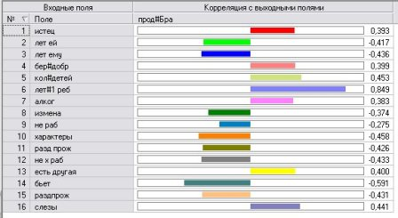

Рис.1. Экран модели семейных отношений (корреляционный анализ).

В столбце «поле» указаны факторы, в столбце «Корреляция с выходными полями» - в первой строчке название целевой функции – ПД, в правом столбце - показатель корреляции (цифры в виде десятичной дроби), заштрихованные (цветные) участки – графическое отображение знака и величины показателя корреляции.

Анализ результатов, с учетом того, что корреляция большая 0.6 (по модулю) означает, что существует высокая связь между выходным полем (в данном случае, ПД), а корреляция меньшая 0.300, что нет связи, и промежуточные значения – о наличии некоторой связи, показывает, что:

- наибольшую корреляцию с ПД имеет фактор «лет первому ребенку», но это естественно, так как, чем дольше длится брак, тем больше лет первому ребенку (здесь надо отметить, что метод корреляции чаще применяется для исключения незначимых факторов, со степенью корреляции меньшей 0.300)
- достаточно большую степень корреляции имеет фактор «бьет», его можно рассматривать как отрицательный фактор, сопутствующий меньшей ПД.
- незначимым можно считать фактор: муж «не работает»
- остальные факторы можно считать значимыми в некоторой степени. Это еще раз подтверждает, что на семейные отношения влияют много факторов и их надо учитывать при построении моделей семейных отношений.

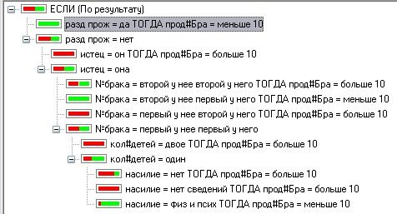
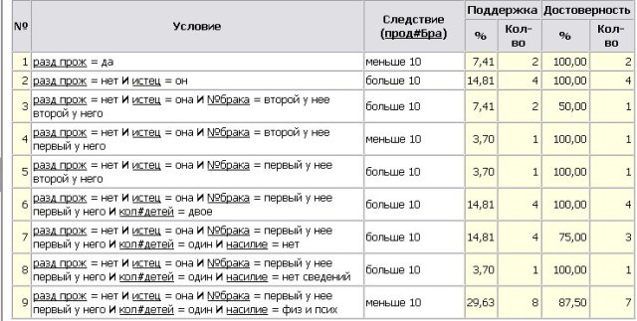

Рис.2. Экран модели семейных отношений (дерево решений).

Показано, как метод дерева решений позволяет выработать «правила», которые определяют, при каких условиях ПБ будет меньше 10 лет, а при каких - больше 10 (число лет – границу «правил» - можно задавать до анализа).

В верхней части рисунка видны развернутые «ветви» решений. Каждые ветви решений разделены на два «цвета» - красный и зеленый. Красный цвет означает ПБ «больше 10», а зеленый - «меньше 10». Справа от «ветвей» указаны «правила», которые говорят, когда ПБ будет меньше 10 лет, а когда - больше 10. Эти же правила представлены в средней части рисунка, вместе с указанием достоверности каждого правила.

В этой части рисунка указаны: в первом столбце номер правила, во втором сами «правила», в третьем следствие – ПБ (больше или меньше 10). Дальше идет количество данных в базе данных, которые соответствуют данному правилу (в процентах и в количестве данных – строк в таблице) и достоверность «правил». Чем больше процент достоверности, тем больше данных в нашей базе (строк в таблице) совпадает с «правилом».

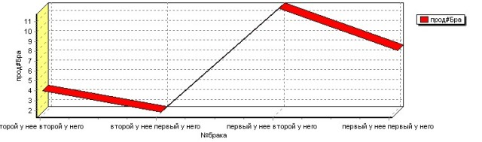
Рис.3. Экран модели семейных отношений (искусственные нейронные сети). Зависимость ПД от номера брака у мужа (него) и жены (у нее).

Вычислительная модель показывает, что наиболее продолжительным (среди разведенных браков) являлся брак, который был первым у нее и вторым у него. Случай, когда у него и у нее брак является первым, хуже с точки зрения продолжительности брака. Самым «плохим» является брак второй у нее и первый у него. Интересно отметить, что такое распределение сохраняется при изменении любых других факторов. Приведенные данные подтверждают данные, полученные с помощью «дерева решений».

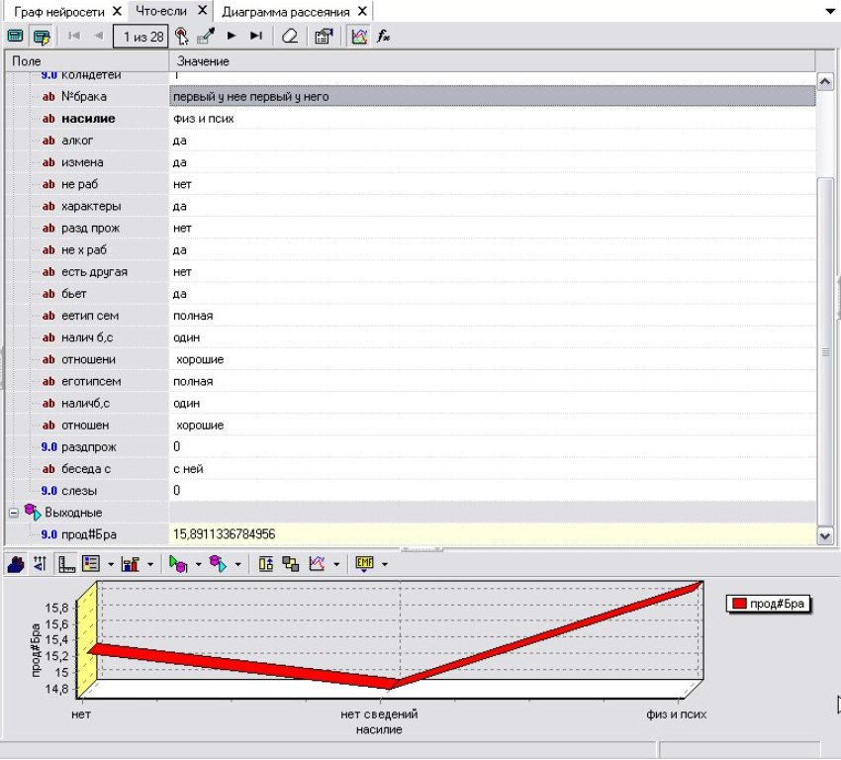

Рис.4. Экран модели семейных отношений (искусственные нейронные сети). Тестирование модели на данных, не участвовавших в обучении.

В левой колонке (поле) указаны названия входных параметров модели и, внизу, одного выходного параметра – ПД. В правой колонке - их значения. Приведен результат тестирования модели на данных, не участвовавших в обучении. Реально брак распался после 12 лет. Модель показала большую ПД – 16 лет (15,89). Результат можно считать удовлетворительным, если учесть, что размер базы данных, использованной при обучении был малым. Исходя из опыта работы с искусственными нейронными сетями при данном числе входных параметров и характере их дискретизации желательно иметь число строк в таблице более 60-100). Эта задача – накопления данных будет решаться в будущем.

Внизу рис. 4 указан график зависимости ПД для даннойсемьи от наличия насилия в семье). Видно, что наличие или отсутствие насилия слабо влияет на продолжительность данного брака.

Некоторые другие полученные результаты.
- При наличии каких либо причин для развода (когда они указываются в анкете) продолжительность брака больше.
- Добрачная беременность уменьшает продолжительность брака в анализируемой выборке, но обнаружен класс семей, у которых добрачная беременность, наоборот, увеличивает продолжительность брака. Это наблюдается для многодетных семей (2 и более детей).
- Наличие насилия зависит не от продолжительности брака, а от возраста супругов.
- Если насилия в родительской семье мужа не было, то его нет и в его семье. Если же в родительской семье мужа было насилие, то вероятность того, что оно будет и в его семье выше.
- При добрачной беременности вероятность большего количества детей увеличивается .
- У выходцев из неполных семей продолжительность брака ненамного, но больше, чем у выходцев из полных семей.
- Наличие второго ребенка положительно влияет на продолжительность брака.
- Есть тенденция к уменьшению насилия во втором браке, причем эта тенденция больше во втором браке у женщины, чем во втором браке у мужчины.

В рамках конференции участникам будет представлена возможность проверить свои данные на предмет определения продолжительности брака.

Работа выполнена при финансовой поддержке Российского фонда фундаментальных исследований, код проекта 07-06-00277

